西安市2018届高三八校（西安中学、西工大附中等）第一次联考
化学
本试卷分第I卷(选择题)和第II卷(非选择题)两部分。共100分,考试时间100分钟。
注意事项:
1.答题前,考生务必先将白己的姓名、准考证号填写在答题纸上，认真核对条形码上的姓名、准考证号,并将条形码粘贴在答题纸上的指定位置上.
2,选择题答案使用2B铅笔填徐,如需改动，用橡皮擦干净后,再选涂其它答案标号；非选择题答案用0.5毫米的黑色中性(签字)笔或碳素笔书写,字体工整,笔迹清楚
3.请按照题号在各题的符题区域(照色线框)内作答,超出答题区域书写的答案无效
4.保持纸面清洁,不折叠,不破损.
5.做选考题时,考生按照题目要求作答,并用2B铅笔在答题纸上把所选题目对应的题号涂黑
可能用到的相对原子质量:H-1 C-12 N-14 O-16 Na-23 Mg-24 S-32 Ca-40 Fe-56 Cu-64
第I卷(选择题.45分)
一.选择题(15个小题,每题3分共计45分.每小题只有一个选项符合题意)
1.下列化学用语正确的是
A,CH2F2的电子式: 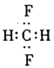 B.CH2=CH-CH-CH的系统命名为:1,3一二丁烯
C.Mg²⁺的结构示意图: 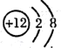 D.甲酸甲酯的结构简式:C₂H₄O₂
2.化学与工农业生产、与人类生活都有密切相关，下列说法中正确的是
A. “地沟油“经加工处理后，可用于生产肥皂和生物柴触
B. “天宫二号”使用的碳纤维，是一种新型有机高分子材料
C.蚊虫叮咬时释放出的蚁酸使人觉得不适，可以用肥皂水氧化蚁酸处理
D.李白有诗云“日照香炉生紫烟”，这是描写“碘的升华”
3.化学概念在逻辑上存在如下关系
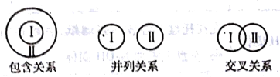
对下列概念的说法正确的是
A.单质与化合物属于交叉关系 B.化合物与碱性氧化物属于包含关系
C.电解质与非电解质属于包含关系 D.氧化还原反应与分解反应属于并列关系
4.N_{A}表示阿伏加德罗常数的值，下列说法正确的是
A.10L pH =1的硫酸溶液中含有的H⁺离子数为2N_{A}
B.盛有SO₂的密闭容器中合有N_{A}个氧原子，则SO₂的物质的量为0.5mol
C.标准状况下.2.24LC1₂溶于水，转移6.02×10²²个电子
D.常温常压下，4.0g氢氧化钠溶于1L水所得溶液c(NaOH)=0.10mol/L
5.下列 关于有机物的说法正确的是
A.糖类、油脂和蛋白质都是人体必需的营养物质，都属于高分子化合物
B.1mol 苹果酸( HOOCCHOHCH₂COOH)可与3molNaHCO₃发生反应
C.丙烯所有原于均在同一平面上
D.分子式为C₄H₇ClO₂ 的羧酸可能有5种
6.在密闭容器中，一定量混合气体发生反应xA(g) +yB(g)==zC(g)，达到平衡时，测得A 的浓度为0.5 mol/L，在温度不变的条件下，将容器的体积扩大到两倍，使再达到平衡，测得A 的浓度降低为0.3 mol/L，下列有关判断正确的是
A.x+y<z B.平衡向正反应方向移动
C.B 的浓度增大 D.C 的体积分数下降
7.常温下,下列各组离子在指定溶能中能大量共存的是
A.pH=1的溶液中: SO₃²⁻、Cl⁻、S²⁻、Na⁺
B.由水电离的c(H⁺)=1×10⁻¹⁴mol/L的溶液中:Ca²⁺、K⁺、Cl⁻、HCO₃⁻
C.c(H⁺)/c(OH⁻)=10¹²的溶液中:NH₄⁺、Al³⁺、NO₃⁻、C^{l-}
D.c(Fe³⁺)=0.1mol/L的溶液中:K⁺、ClO⁻、SO₄²⁻、SCN⁻
8.下列实验操作正确且能达到相应实验目的的是
选项 | 实验目的 | 实验操作
A | 配制FeCl₃溶液 | 将FeCl₃固体溶解于适量蒸馏水
B | 称取2.0gNaOH 固体 | 先在托盘上各放一张滤纸，然后在右盘上添加2g 砝码，左盘上添加NaOH 固体
C | 检验溶液中是否含有NH₄⁺ | 取少最试液于试管中，加入NaOH溶被并加热，用湿润的红色石蕊试纸检验产生的气体
D | 验证铁的吸氧腐蚀 | 将铁钉放入试管中，用盐酸浸没
9.下列离子方程式表达正确的是
A.用氢氧化钠溶液除去铝表面的氧化膜:Al₂O₃+2OH⁻==2A1O₂⁻+ H₂O
B.小苏打用于治疗胃酸过多:CO₃²⁻+2H⁺==CO₂↑+H₂O
C.黄色的AgI悬浊液中加入Na₂S溶液后变黑：2Ag⁺+S²⁻=Ag₂S ↓
D.用惰性电极电解熔融氯化钠:2Cl⁻ +2H₂OCl₂↑+ H₂↑+2OH⁻
10.CsICl₂ 常用于化学上的分子筛技术，它既有氧化性又有还原性，下列有关的说法正确的是
A. CsICl₂ 有氧化性，是因为Cs显+3 价
B. CsICl₂ 有还原性，是因为含有较强还原性的I⁻
C.酸性高锰酸钾溶液中滴加CsICl₂ 溶液，溶液褪色
D.在CsICl₂ 溶液中滴加HNO₃，可生成Cl₂
11.短周期元素A、B、C 在元素周期表中所处的位置如图所示，A、B、C 三种元素原子的质子数之和为32，D 元素原子的最外层电子数为其次外层电子数的2倍。则下列说法正确的是
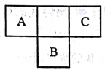
A.B 的气态氢化物比C 的气态氢化物稳定
B.元素D 形成的气态氢化物一定是正四面体形分子
C.A、B两种元素的气态氢化物均能与它们的最高价氧化物对应的水化物发生反应，且反应类型相同
D.四种元素的原子半径:B>D>A>C
l2.微生物燃料电池是指在微生物的作用下将化学能转化为电能的装置。某微生物燃料电池的工作原理如图所示，下列说法正确的是
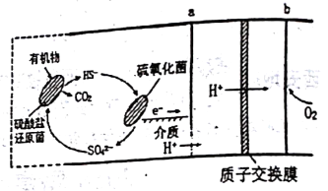
A.HS⁻在硫氧化菌作用下转化为SO₄²⁻ 的反应为:HS⁻+4H₂O-8e⁻== SO₄²⁻+9H⁺
B.电子从b流出，经外电路流向a
C.如果将反应物直接燃烧,能量的利用率不会变化
D.若该电池电路中有0.4mol 电子发生转移，则有0.5molH⁺通过质子交换膜
13.下列装置进行的相应实验，能达到实验目的的是
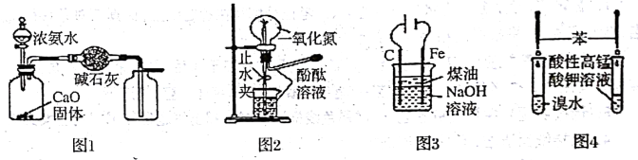
A.用图1装置制取并收集干燥纯净的NH₃
B.用图2装置可演示NO 的喷泉实验
C.用图3装置制备Fe(OH)₂并能较长时间观察其颜色
D.用图4 装置验证苯中是否有独立的碳碳双键
14.在给定的条件下,下列选项所示的物质间转化均能实现的是
A.SiO₂ SiCl₄ 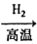Si B.N₂ 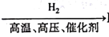NH₃ NH₄Cl
C.FeS₂ 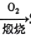SO₂ 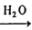H₂SO₄ D.MgCO₃MgCl₂(aq) Mg
15.25℃时，下列有关电解质溶液的说法正确的是
A.将Na₂CO₃ 溶液用水稀释后，pH 变大，K_{w}不变
B.向有AgCl 固体的饱和溶液中加少许水，c(Ag⁺)和K_{sp}(AgC1)都不变
C.pH=4.75 浓度均为0.1mol/L 的CH₃COOH、CH₃COONa 的混合溶液中:
c(CH₃COO⁻) +c(OH⁻) <c(H⁺) +c(CH₃COOH)
D.分别用pH=2 和pH=3 的CH₃COOH溶液中和等物质的量的NaOH，消耗CH₃COOH 溶液的体积分别为V_{a}和V_{b}，则10V_{a}=V_{b}
第II卷 (非选择题，共55 分)
二、非选择题(4 个小题，共55 分)
16.(14 分)亚硝酸氯(ClNO)可由NO与Cl₂在通常条件下反应得列，化学方塑式为
2NO(g) + Cl₂(g) 2ClNO(g)。
(1)在一定温度下,该反应于一恒容密闭容器中达到平衡,继续通入Cl₂，逆反应速率_____( 填增大、减少、不变).
(2) 己知几种化学键的键能数据如下表( 亚硝酸氯的结构为Cl-N=O)
化学键 | N≡O | Cl一Cl | Cl一N | N=O
键能/kJ.mol⁻¹ | 630 | 243 | a | 607
2NO(g) + Cl₂(g) 2ClNO(g) △H=-111kJ/mol，则a=_______。
(3)在1L的恒容密闭容器中充入2molNO(g)和1mol Cl₂(g)，在不同温度下测得c(ClNO)与时间的关系如图A:
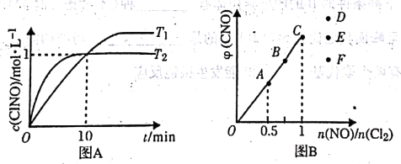
①该反应的△H_____0(填“>”“<”或“=”)。
②反应开始到10min 时NO 的平均反应速率v( NO) =________mol/(L.min).
③T₂ 时该反应的平衡常数K=________。
(4)一定条件下在恒温恒容的密闭容器中按一定比例充入NO(g)和Cl₂(g)，平衡时ClNO的体积分数随n(NO)/n(Cl₂) 的变化图象如图B，则A、B、C 三状态中，NO 的转化率最大的是___点，当n(NO)/n(Cl₂) =1.5时，达到平街状态ClNO 的体积分数可能是D、E、F三点中的_ _点。
17.(14分)甲、乙组同学分别做了以下探究实验。
(1)甲组探究Cl₂ 与Na₂SO₃ 溶液反应，实验装置如下。
①写出制取氯气的化学方程式______________。
②该装置的不足之处除无尾气吸收装置外，另一处是______________。
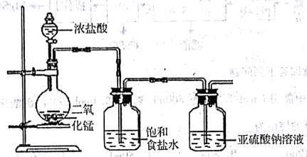
③Cl₂与Na₂SO₃溶液反应的离子方程式为____________。
④设计实验，简述实验步骤，证明洗气瓶中的Na₂SO₃已被氧化_________。
(2)乙组探究乙酸乙酯在不同温度、不同浓度NaOH 溶液中的水解速率。取四只大小相同的试管，在试管外壁贴上体积刻度纸,按下表进行对照实验。在两种不同温度的水浴中加热相同时间后,记录酯层的体积来确定水解反应的速率
实验试剂 | 试管I | 试管II | 试管Ⅲ | 试管IV
乙酸乙酯/mL | 1 | V₁ | V₂ | V₃
1mol/L NaOH/ mL | V4 | 3 | 0 | V₅
蒸馏水/mL | 0 | V₆ | 5 | 2
⑤请完成上表，其中V₂=______，V₄=______，V₅=_______。
⑥实验中,可用饱和食盐水替代蒸馏水,以减小乙酸乙酯在水中的溶解度,使实验结果更准确；但不能用饱和Na₂CO₃溶液替代蒸馏水,其原因是____ ；实验中，试管IV比试管II中的酯层减少更快，其原因有:温度高速率快,还可能有_________。 (乙酸乙酯沸点 为77.1℃)
18.(14 分)硼镁泥是一种工业废料，主要成分是MgO( 占40%，还有CaO、MnO、Fe₂O₃、FeO、Al₂O₃、SiO₂ 等杂质，以此为原料制取的流酸镁，可用于印染、选纸、医药等工业。从硼镁泥中提取MgSO₄·7H₂O 的流程如下:
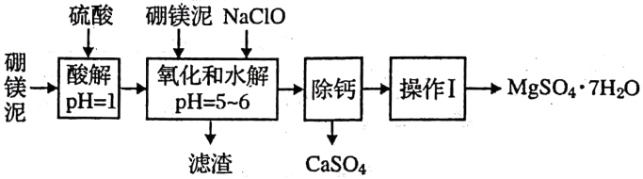
根据题意回答下列问题:
(1)实验中需用1mol/L的硫酸800mL，若用18.4mol/L的浓硫酸来配制，量取浓硫酸时，需使用的量筒的规格为
A.10mL B.20mL C.50mL D.100mL
(2)加入的NaClO可与Mn²⁺反应:Mn²⁺ +ClO⁻+H₂O=MnO₂ ↓+2H⁺+Cl⁻，还有一种离子也会被NaClO 氧化，该反应的离子方程式为____________________。
(3)滤渣中除含有Fe(OH)₃、A(OH)₃ 外还有_________________。
(4)在“除钙”前，需检验滤波中Fe³⁺是否被除尽，简述检验方法:_________。
(5)已知MeSO₄、CaSO₄的溶解度如下表:
温度/℃ | 40 | 50 | 60 | 70
MgSO₄ | 30.9 | 33.4 | 35.6 | 36.9
CaSO₄ | 0.210 | 0.207 | 0.201 | 0.193
“除钙”是将MgSO₄和CaSO₄混合溶液中的CaSO₄ 除去，根据上表数据，简要说明操作步骤:
“操怍I：是将滤液继续蒸发依缩，冷却结晶，______，便得到了MgSO₄·7H₂O。
(6)实验中提供的硼镁泥共10g，得到的MgSO₄·7H₂O为172.2 g，则MgSO₄·7H₂O的产率为_____________________。
19.(13 分)化合物M 是二苯乙炔类液晶材料的一种，最简单的二苯乙炔类化合物是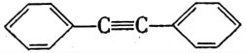。以互为同系物的单取代芳香烃A、G为原料合 成M的一种路线( 部分反应条件略去)如下:
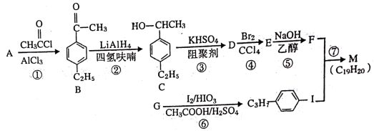
已知: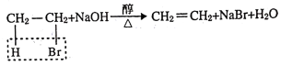
回答下列问题:
(1)A 的结构简式为_______；G 的分子式为_______。
(2)D 中含有的官能团名称是______________。
(3)反应①的反应类 型 是________，反应④的反应类型是___________。
(4)反应⑤的化学方程式为____________________________。
(5)能同时满足下列条件的B的同分异构体有______种(不考虑立体异构)，其中核磁共振氢谱为5组峰，且峰面积之比为6:2:2: 1: 1的是_________(写结构简式)。
①苯环上有两个取代基 ②能发生银镜反应

一.选择题( 15 个小题，每题3 分共计45 分。每小题只有一个选项符合题意)
1-5:CABBD 6-10:DCCAC 11-15:DADBB
二、非选择题(4个小题，共55分)
16.(14分)
（1）增大（2分）（2）200（2分）（3）①<（2分）②0.1（2分）③2（2分）
（4）A（2分）D（2分）
17.（14分）
（1）①MnO₂+4HCl(浓) MnCl₂+Cl₂↑+2H₂O（2分）
②没有加热装置（2分）
③Cl₂+SO₃²⁻+H₂O=2Cl⁻+SO₄²⁻+2H⁺（2分）
④取少量洗气瓶中的液体于干燥试管中，加入足量盐酸(滴加稀盐酸至不再产生气体)，再滴加少量的氯化钡溶液，若产生白色沉淀，则证明已经被氧化。（2分）
（2）⑤V₂=1，V₄=5，V₅=3（2分）
⑥碳酸钠溶液水解显碱性，干扰了探究NaOH溶液对水解速率的影响。（2分）
水浴加热接近乙酸乙酯的沸点，温度越高，乙酸乙酯挥发也越快，得不到正确结果。（2分）
18.(14分)
(1)D(2 分)；
(2)2Fe²⁺+C1O⁻ +2H⁺==2Fe³⁺+Cl⁻+H₂O(2分)
(3)MnO₂、SiO₂(2分)
(4)取少量滤液,向其中加入硫氰化钾容液.如果溶液不变红色.说明熊液中不含Fe³⁺，如果溶液变红色，说明滤液中含Fe³⁺(2 分)
(5)蒸发农缩，趁热过滤(2 分)； 过滤(或过滤洗涤) (2分)
(6)70%(2分)
19.(13分)
(1) 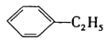 (2分)；C₉H₁₂(2 分) ；
(2)碳碳双键(1分)；
(3)取代反应；加成反应( 各1分)；
(4) (2 分)
(5)15(2分)； 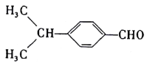 (2分)；
欢迎访问“高中试卷网”——http://sj.fjjy.org

